Муниципальное казённое специальное (коррекционное) образовательное учреждение для обучающихся, воспитанников с ограниченными возможностями здоровья «Яйвинская специальная (коррекционная) общеобразовательная школа-интернат»

Конспект урока по СБО
«Виды теста»

(7 класс)

Выполнила
учитель ОБЖ, СБО
Березина Елена Павловна
Технологическая карта урока.
№  п/п | Этапы урока. | Организация этапа. | Основное содержание урока
 |  |  | Деятельность учителя. | Деятельность ученика.
1. | Организационный  момент. | Готовность к уроку. | - Взаимное приветствие.  - Проверка готовности к уроку.  - Рапорт дежурного. | - Взаимное приветствие.  - Сдает рапорт.  - Садятся за парты.
2. | Подготовка уч-ся к усвоению нового материала. | Введение в тему. | Отгадайте загадку.  Я пузырюсь и пыхчу,  жить в квашне я не хочу.  Надоела мне квашня,  Посадите в печь меня. (Тесто.)  Тема урока «Виды теста». | Отгадывают загадку.  Записывают в тетрадь тему урока.
3. | Сообщение нового материала. | Вводная беседа.  Заполнение таблицы. | Основным продуктом в приготовлении теста, является мука.  Мука - порошкообразный продукт, который получается в результате измельчения зерен пшеницы, ржи, кукурузы и т.д. В зависимости от вида используемого зерна различают ржаную, пшеничную, кукурузную, овсяную, гречневую и др. муку.  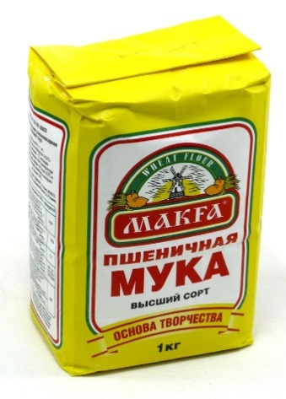  Качество муки определяют по ее цвету, запаху, вкусу.  Цвет - основной показатель сорта муки. Он зависит от окраски зерна, крупности помола, влажности. У муки пшеничного высшего сорта цвет должен быть белым или белым с кремовым оттенком, у муки ржаной-серовато-белым. Чем ниже сорт муки, тем она темнее.  Запах муки должен быть без примеси плесенного, затхлого.  Мука не должна иметь привкуса, т.е. не быть горьковатой, кисловатой.  В зависимости от вида теста при приготовлении мучных блюд используются различные жидкости: вода, молоко, кефир и др.  В некоторые виды теста добавляют жиры (масло сливочное, масло растительное или маргарин), сахар.  Все виды теста можно разделить на две группы:  Тесто  Без дрожжевое Дрожжевое  - Бисквитное; Сдобное.  - Заварное;  - Слоеное;  - Песочное.  Все изделия из теста должны иметь пористую структуру, чтобы при выпечке горячий воздух легче проникал в изделие. Вещества, которые создают такую структуру, называю разрыхлителями.  Для дрожжевого теста разрыхлитель - дрожжи.  Из дрожжевого теста выпекают разнообразные изделия. Изделия, содержащие большое количество жира, яиц и сахара, называют сдобными. Сдобное тесто готовят опарным способом. Приготовление изделий из дрожжевого теста складывается из замеса, брожения, разделки, расстойки и выпечки.  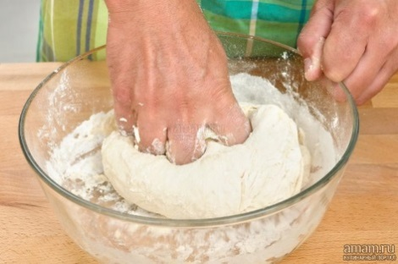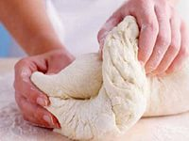  При замесе теста муку просеивают, соль, сахар растворяют, дрожжи размешивают в теплой воде.  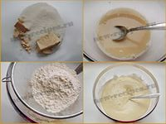  Все компоненты соединяют и оставляют для брожения. Белки муки впитывают воду и, набухая, образуют клейковину, которая придает тесту эластичность.  После того как тесто готово, его разделывают на пироги, булочки, ватрушки, кулебяки, расстегаи и другие изделия.  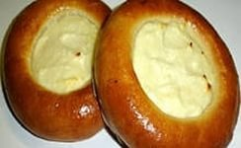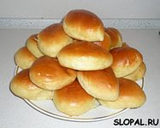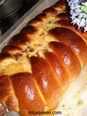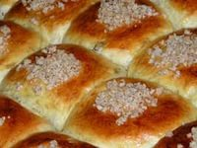  К без дрожжевому тесту относят четыре вида теста.  Таблица: «Виды без дрожжевого теста».  Вид теста Способ приготовления Рисунок  Песочное Для приготовления песочного теста требуется большое количество сливочного масла, сахарного песка и яиц. Основной разрыхлитель песочного теста-пищевая сода. Сливочное масло, сахар, яйца, соль, пищевую соду тщательно смешивают, добавляют муку и быстро замешивают тесто. Готовые изделия получаются очень рассыпчатыми.  Слоеное Слоеное тесто готовят из теста, замешенного на воде с добавлением яиц, соли и лимонной кислоты.  Бисквитное Бисквитное тесто готовят из яиц, сахара и муки. Яйца с сахаром взбивают до увеличения их объеме в 2-2,5 раза и в 2-3 приема добавляют просеянную муку. Для улучшения качества изделия в муку добавляют крахмал. Тесто имеет жидкую консистенцию. Его выливают в противень и выпекают при температуре 200-220 гр. около 1 час.  Заварное Заварное тесто готовят в два приема. Сначала заваривают муку, а затем готовят тесто. Муку и воду берут в соотношении 1:1. Воду кипятят с добавлением сливочного масла и соли. В кипящую жидкость всыпают муку и , все время перемешивая, проваривают 3-5 мин. после этого тесто снимают с огня, охлаждают до 50-60 гр. и в 3-4 приема вводят по одному сырые яйца, все время взбивая. Готовое тесто перекладывают в кондитерский мешок с гладкой металлической насадкой и выпускают из его на слегка смазанный маслом лист палочки длиной 10-12 см, кольца диаметром 6-7 см, или орешки диаметром 1 см. выпекают при температуре 180-200 гр. в течение 30-35 мин. | Слушают учителя, делаю записи в тетради.  Заполняют таблицу.
4. | Закрепление изученного материала. | Обобщающая беседа. | 1. На какие две группы можно разделить тесто?  2. Что такое разрыхлитель?  3.Какие виды теста относятся к без дрожжевому?  4.Какие виды теста относятся к дрожжевому?  5.Какое тесто называют пресным? | Отвечают на вопросы.
5. | Итог урока. | Рефлексия деятельности | Оцените свою работу на уроке,  заполните лист рефлексии.  1. 2. 3. 4. 5.  - Урок был: а). интересным, б).скучным.  - Урок был: а). полезным, б). бесполезным.  - Урок был: а). активным, б). пассивным.  - Урок был: а). трудолюбивым, б). ленивым.  - Урок был: а). мне пригодится в жизни; б). мне не нужно. | Выполняют задание.

